پیش نیاز های اجرای برنامه :

1. نصب python 2.7 از لینک مقابل: [لینک سایت](https://www.python.org/download/releases/2.7/)
2. نصب کتابخانه pip از لینک مقابل: [لینک سایت](https://pip.pypa.io/en/latest/installing.html)

دقت شود python در path سیستم باشد. در غیر این صورت آن را به path اضافه نمایید تا قابلیت اجرای دستورات مربوط به پایتون در console وجود داشته باشد.

سپس وارد محیط cmd شوید. در محیط cmd با دستور cd به directory برنامه بروید دستور زیر را اجرا نمایید:

pip install -r /path/to/requirements.txt

با این دستور ، تمام کتابخانه های مورد نیاز سیستم به طور خودکار نصب خواهند شد.

راه اندازی پایگاه داده:

در فایل CHMS/settings.py موارد زیر را مشاهده میکنید :

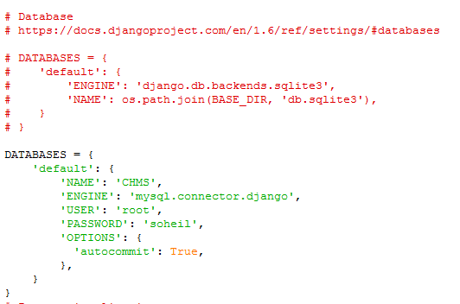

**راه اندازی آزمایشی با پایگاه داده Sqlite:**

در صورت استفاده از این مورد قسمت ابتدایی که در حال حاضر کامنت شده است را از کانت در آورید و قسمت دوم را کامنت کنید. سپس دستورات زیر را در cmd اجرا نمایید:

Python manage.py syncdb

Python manage.py runserver

حال سرور برنامه اجرا میشود و میتوانید از برنامه استفاده کنید .

لازم به ذکر است که پس از اجرای دستور syncdb از شما username و password ای برای admin خواسته میشود. با این مشخصات میتوایند در مسیر localhost:8000/admin به صفحه admin django وارد شوید و در پایگاه داده ، داده وارد کنید

**راه اندازی با پایگاه داده MySQL**

به یک سرور MySQL نیاز است . میتوانید از نرم افزار هایی مانند Wamp استفاده کنید . پس از اجرای سرور MySQL یک Database با مشخصات موجود در فایل CHMS/settings.py بسازید و دستورات زیر را دنبال کنید

سپس در console دستورات زیر را اجرا نمایید.

Python manage.py migrate

Python manage.py createsuperuser

Python manage.py runserver

حال سرور اجرا شده است و میتوانید از برنامه استفاده کنید

.